高分子化学

第10回講義　課題

講義担当　菊池

グループ番号：

学籍番号 8223036 氏名 栗山淳

グループメンバー学籍番号 氏名

グループメンバー学籍番号 氏名

グループメンバー学籍番号 氏名

グループメンバー学籍番号 氏名

グループメンバー学籍番号 氏名

1. 共重合とはどのような重合か簡潔に説明しなさい。

共重合とは2種類以上の単量体を混ぜ合わせて行う付加重合のことである。

2. 共重合を行うことで理解できることは何か答えなさい。また、実際的方法として共重合は重要と考えられるが、それはなぜか、わかることを答えなさい。

共重合を行うことでモノマー間の反応性の違いと、それがポリマー特性に与える影響やモノマー組成比と生成物の組成比の関係を理解することができる。

共重合は強度や柔軟性、耐熱性などのポリマーの特性を調整可能であったり、新規材料の開発っや特定用途向けポリマーの設計に不可欠であるため、実際的方法として重要であると考えられる。

3. 共重合におけるモノマー１(M1)の消費速度を表す式を示しなさい。

モノマ-1の消費速度式

4. 共重合におけるモノマー2(M2)の消費速度を表す式を示しなさい。

5. 共重合におけるモノマー1、モノマー２の消費速度の比を表す式を示しなさい。

6. 問題5においてラジカル濃度は実測できないため定常状態を考える。定常状態において何と何が等しいと考えるのか、その式を示して答えなさい。

定常状態では，生成ラジカルと消費ラジカルの速度が等しいと考える

7. 問題5、6からラジカル濃度に依存しないモノマー１、モノマー２の消費速度の比を表す式を示しなさい。

ここで

,

8. 共重合におけるモノマー反応性比r1、r2はそれぞれ何を表すのか答えなさい。

$r_{1}$ は $M_{1}^{•}$ に対する $M_{1}$ と $M_{2}$ の相対反応性を表している

$r_{2}$ は $M_{2 }^{•}$ に対する $M_{2}$ と $M_{1}$ の相対反応性を表している

9. 次の場合の共重合曲線をそれぞれ示しなさい。

(1) r1=1.9、r2=0の場合

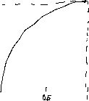

(2) r1=0.01、r2=12.0の場合

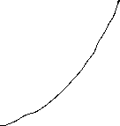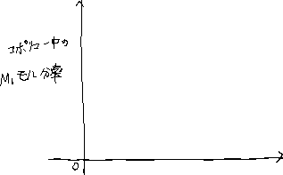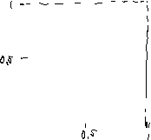

(3) r1=0.75、r2=0.18の場合

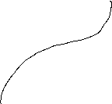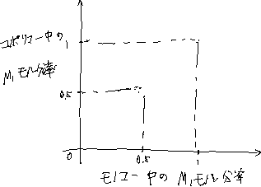

10. 第10回講義に関し、質問、疑問、コメントがあればフォーラムに記入し、相互に議論しましょう。